Лабораторная работа 5
Выполнил: Михайлов Егор
По условию задачи для лабораторной работы требовалось std::mutex заменить на свой собственный.
Для решения был сделан класс MyMutex на основе атомарной переменной state, которая отслеживает состояние блокировки.
Метод lock() использует compare_exchange_weak для атомарного захвата мьютекса, при этом поток "крутится" в цикле, пока не сможет установить state в 1.
Метод unlock() сбрасывает state обратно в 0, освобождая мьютекс для других потоков.
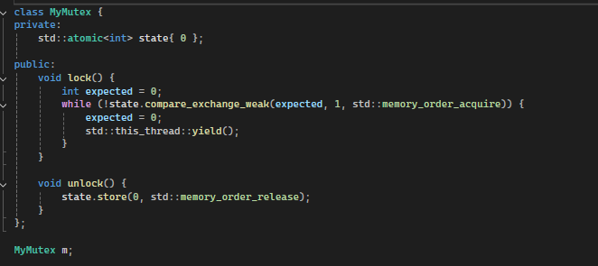
Требования к решению Лабораторной работы 4 сохранены. Вывод результата работы программы такой же
